**Церах Леон (Cierach Leon)**

17 апреля 1788 г – крещение дочери Зофии НИАБ 136-13-894, лист 4об, №28/1788-р (ориг)), (РГИА 823-2-18, лист 236,№12/1788-р (коп)).

7 ноября 1791 г – крещение дочери Юстыны НИАБ 136-13-894, лист 14, №52/1791-р (ориг)), (РГИА 823-2-18, лист 243,№29/1791-р (коп)).

26 ноября 1794 г – крещение дочери Катерины НИАБ 136-13-894, лист 23об, №58/1794-р (ориг)).

**НИАБ 136-13-894:** Лист 4-об. **Метрическая запись №28/1788-р (ориг).**

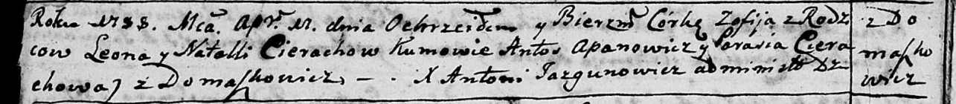

Дедиловичская Покровская церковь. 17 апреля 1788 года. Метрическая запись о крещении.

Cierachowna Zofija – дочь родителей с деревни Домашковичи.

Cierach Leon– отец.

Cierachowa Natalla – мать.

Apanowicz Antoś - кум.

Cierachowa Parasia - кума.

Jazgunowicz Antoniusz – ксёндз.

**РГИА 823-2-18:** Лист 236. **Метрическая запись №12/1788-р (коп).**

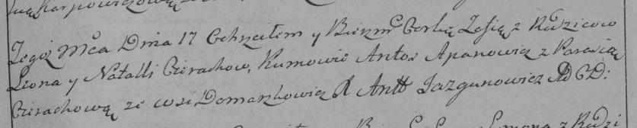

Дедиловичская Покровская церковь. 17 апреля 1788 года. Метрическая запись о крещении.

Cierachowna Zofia – дочь родителей с деревни Домашковичи.

Cierach Leon – отец.

Cierachowa Natalla – мать.

Apanowicz Antos– кум.

Cierachowa Parasia- кума.

Jazgunowicz Antoni– ксёндз.

**НИАБ 136-13-894:** Лист 14. **Метрическая запись №52/1791-р (ориг).**

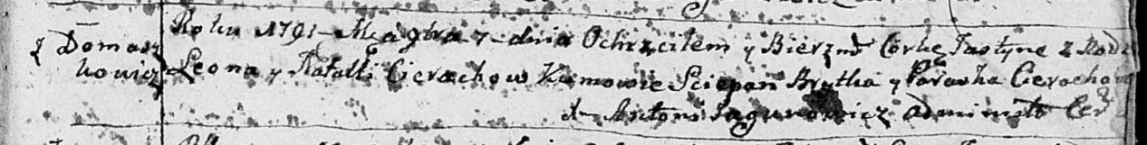

Дедиловичская Покровская церковь. 7 ноября 1791 года. Метрическая запись о крещении.

Cierachowna Justyna – дочь родителей с деревни Домашковичи.

Cierach Leon – отец.

Cierachowa Natalla – мать.

Brytka Sciepan - кум.

Cierachowa Paraska - кума.

Jazgunowicz Antoni – ксёндз.

**РГИА 823-2-18:** Лист 243. **Метрическая запись №29/1791-р (коп).**

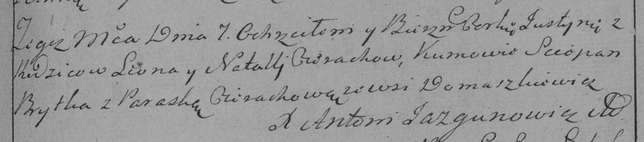

Дедиловичская Покровская церковь. 7 ноября 1791 года. Метрическая запись о крещении.

Cierachowna Justynia – дочь родителей с деревни Домашковичи.

Cierach Leon – отец.

Cierachowa Natalla – мать.

Brytka Sciepan– кум.

Cierachowa Paraska- кума.

Jazgunowicz Antoni– ксёндз.

**НИАБ 136-13-894:** Лист 23об. **Метрическая запись №58/1794-р (ориг).**

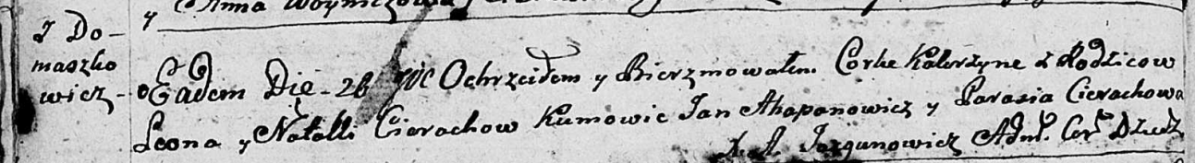

Дедиловичская Покровская церковь. 26 ноября 1794 года. Метрическая запись о крещении.

Cierachowna Katerzyna – родителей с деревни Домашковичи.

Cierach Leon – отец.

Cierachowa Natalla – мать.

Ahapanowicz Jan - кум.

Cierachowa Parasia - кума.

Jazgunowicz Antoni – ксёндз.